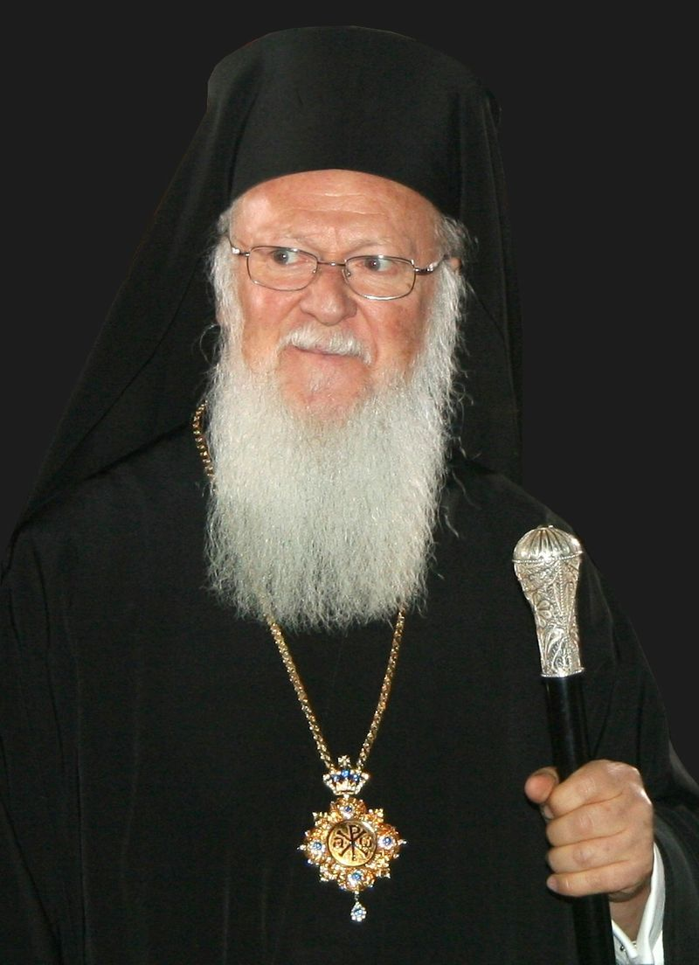
Bartolomeo di Costantinopoli

Bartolomeo, nato nell’isola di Imbro in Turchia il 29 febbraio 1940, ricevette alla nascita il nome di Dimitrios Archontonis.
Dopo i primi studi compiuti ad Imbro, frequentò il Liceo-ginnasio Zografeio di Istanbul (l'antica Costantinopoli) per poi entrare successivamente alla facoltà teologica di Chalki conseguendo la laurea magna cum laude in teologia.
Il 13 agosto 1961 diventò diacono. Dal 1961 al 1963 prestò servizio militare con il grado di sottotenente. Dal 1963 al 1968, grazie a borse di studio del patriarcato ecumenico, poté ottenere diplomi di specializzazione post-universitari presso l'Istituto Orientale dell'Università Gregoriana di Roma, l'Istituto Ecumenico di Bossey in Svizzera e l'Università di Monaco di Baviera.
Conseguì poi un dottorato all'Università Gregoriana di Roma discutendo una tesi sulla codificazione dei canoni e dei decreti canonici nella Chiesa ortodossa.
Conosce il greco, il turco, il latino, l'italiano, il francese, l'inglese e il tedesco.
Ritornato a Istanbul nel 1968, fu nominato vice-rettore della facoltà teologica di Chalki.
Il 19 ottobre 1969 venne ordinato presbitero. Dopo solo sei mesi, il patriarca ecumenico Atenagora di Costantinopoli, gli conferì la carica di archimandrita (Superiore di un monastero di rito greco ortodosso).
Nel 1972, dopo la morte del patriarca Atenagora, divenne patriarca ecumenico Demetrio di Costantinopoli. Quest'ultimo creò un ufficio patriarcale di cui, il giorno di Natale del 1973, Bartolomeo fu nominato direttore. Bartolomeo mantenne questa carica fino al gennaio del 1990 quando fu eletto metropolita di Calcedonia.
Dal marzo 1974 e fino alla sua elezione al trono patriarcale (avvenuta nel 1991), è stato membro del santo sinodo, e anche di diverse commissioni sinodali. Nel 1990 dopo la morte del metropolita Melitone di Calcedonia, Bartolomeo prese il suo posto.
Il 22 ottobre 1991 dopo la morte del patriarca Demetrio venne eletto dal santo sinodo, arcivescovo di Costantinopoli e patriarca ecumenico, cariche che furono assunte di fatto il 2 novembre.
Il 16 Aprile 2016 visitò, insieme al Papa Francesco e all'Arcivescovo di Atene e di tutta la Grecia Ieronimos, il campo di Mòrias all'isola di Lesbo, per sensibilizzare l'opinione pubblica sul problema dei profughi. I tre leader cristiani hanno firmato una dichiarazione congiunta.
Il Patriarca ha visitato l’Italia in diverse circostanze:
Il 21 marzo 2001 visitò la Certosa di Serra San Bruno.
Il 1º luglio 2004 ha preso possesso della chiesa di San Teodoro al Palatino, già importante titolo cardinalizio, concessa in uso al Patriarcato Ecumenico di Costantinopoli e alla comunità greco-ortodossa di Roma per volontà di S.S. Giovanni Paolo II. Nel corso della cerimonia, il metropolita Gennadios ha deposto all'interno della chiesa una preziosa reliquia di san Teodoro d'Amasea, ricevuta in dono nel febbraio dello stesso anno dall'arcivescovo di Brindisi-Ostuni, Rocco Talucci, e proveniente dalla basilica cattedrale di Brindisi, dove riposano le spoglie mortali del martire.
Il 20 novembre 2005 fu a Bologna nella chiesa ortodossa greca di San Demetrio Megalomartire, presenti anche i cattolici, e il 19 novembre ha incontrato il cardinale Roger Etchegaray, inviato di Benedetto XVI, nella basilica cattolica di San Petronio in piazza Maggiore, dove ha presieduto una solenne liturgia dei Vespri in Rito Bizantino con l'assistenza dell'Arcivescovo di questo capoluogo, monsignor Carlo Caffarra.
Il 14 maggio 2006 fu presente a Firenze al "Premio Galileo".
Nell'ottobre 2007 visitò la città di Napoli in occasione dell'incontro mondiale delle religioni per la pace organizzato dalla comunità di Sant'Egidio. In tale circostanza ha celebrato nella chiesa dei SS. Pietro e Paolo dei greci ed ha ricevuto nel duomo di Amalfi dal vescovo Orazio Soricelli una reliquia di Sant'Andrea apostolo di cui il patriarca di Costantinopoli è considerato successore. In occasione di questa visita ha inoltre ricevuto una laurea honoris causa in “Relazioni culturali e sociali del Mediterraneo” dall'Università "L'Orientale".
Il 3-4-5 marzo 2008 si recò a Trieste, invitato dalla comunità Greca e dall'Università degli Studi di Trieste, che gli ha conferito la laurea honoris causa in Scienze Internazionali e Diplomatiche. Durante il suo soggiorno a Trieste visitò luoghi di culto - Chiesa di S. Spiridione e Cattedrale di San Giusto, Basilica di Santa Eufemia, Chiesa della Madonna degli Angeli e Basilica della Cripta del Battistero a Grado, istituti accademici - Università e Collegio del Mondo Unito dell'Adriatico a Duino - e di scienza - Sincrotrone Trieste. Nella Chiesa di San Nicolò dei greci celebrò il Solenne Vespero Patriarcale, a San Giusto la Preghiera Ecumenica assieme a tutte le comunità cristiane di Trieste, mentre nella Basilica di Aquileia officiò la Preghiera Ecumenica.
Il 5 marzo 2008 ha visitato il monastero greco-ortodosso a Montaner di Sarmede.
Il 6 marzo 2008 ha visitato Roma ed ha incontrato il papa Benedetto XVI.
In occasione della celebrazione del bimillenario della nascita di San Paolo, il 28 e il 29 giugno 2008 fu a Roma dove venne ricevuto da Benedetto XVI e con lui celebrò e condivise l'omelia della ricorrenza dei Santi Pietro e Paolo, leggendo la parola del giorno in contemporanea in greco e lanciando entrambi messaggi di riconciliazione tra le rispettive chiese.
Il 19 marzo 2013, in occasione della Messa di Inizio del Ministero Petrino di Papa Francesco, si è recato in Vaticano; è la prima volta che un patriarca ortodosso presenzia alla cerimonia di inaugurazione di un Pontefice dal Grande Scisma avvenuto nell'anno 1054, che ha diviso la Chiesa di Roma e la Chiesa Ortodossa.
L'8 giugno 2014, assieme al Presidente Abu Mazen e al Presidente Shimon Peres, si è recato in Vaticano da Papa Francesco per pregare, tutti insieme, per la pace in Terra santa.

